

04/12/2020

**Groupe 1 :**

Loick Appere  
Kurka Antoine   
Ameur Ilyes  
Leve Corentin  
kOSBUR SAMI

**Livrable 2**

[Livrable 2]

Groupe 1

Sommaire

I. Diagrammes UML Principaux 2

A. Diagramme de classe 2

B. Diagramme de séquence 3

II. Diagrammes UML (Optionnels) 8

A. Diagramme de cas d’utilisations 8

B. Diagramme d’activités 10

# Diagrammes UML Principaux

## Diagramme de classe

Le diagramme de classes est considéré comme le plus important de la modélisation orientée objet, il est obligatoire lors d'une telle modélisation.

Le diagramme de classes modélise les concepts du domaine d'application ainsi que les concepts internes créés de toutes pièces dans le cadre de l'implémentation d'une application d’où sa nécessitée pour un tel projet.

Dans le cadre de notre interface graphique nous avons donc utiliser un design pattern MVVM, ce pattern a spécialement été conçu pour améliorer la séparation entre les données et la vue qui les affichent. Le lien entre la vue et le modèle de données est fait par des mécanismes de binding. Pour rappel, le binding est un mécanisme qui permet de faire des liaisons entre des données de manière dynamiques. Ce qui veut dire que si A et B sont lié, le fait de modifier A va être répercuté sur B et inversement.

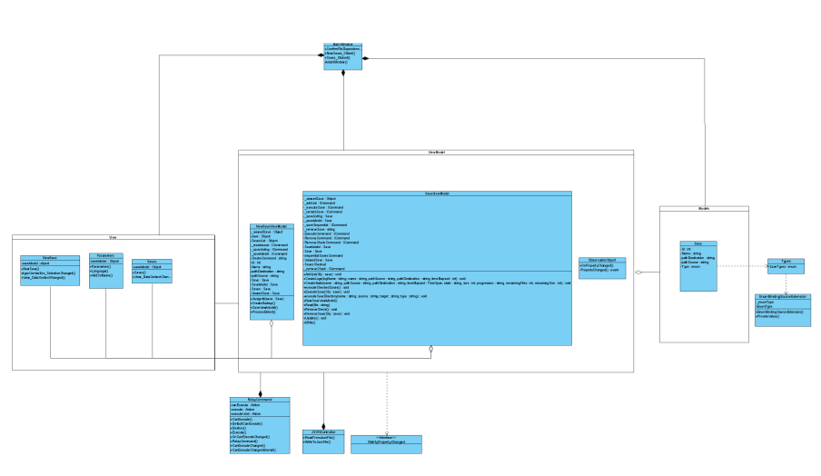Dans notre cas notre model et notre view-Model contiendrons des classes qui seront liés à un package pour les regrouper entre elles :

## Diagramme de séquence

On représente l'acteur principal à gauche du diagramme, et les acteurs secondaires éventuels à droite du système. Le but étant de décrire comment se déroulent les actions entre les acteurs ou objets.

La dimension verticale du diagramme représente le temps, permettant de visualiser l'enchaînement des actions dans le temps.

Nous aurons donc notre diagramme de séquence dédie à l’exécution :

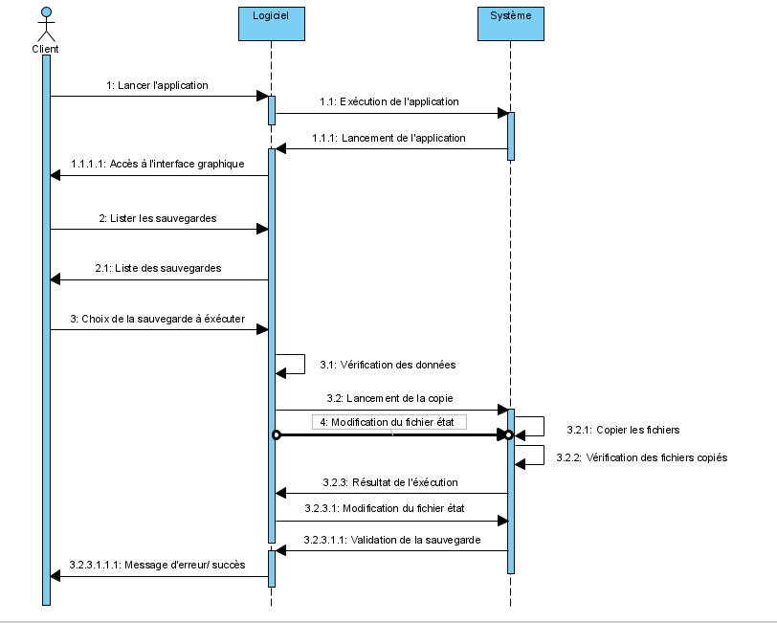

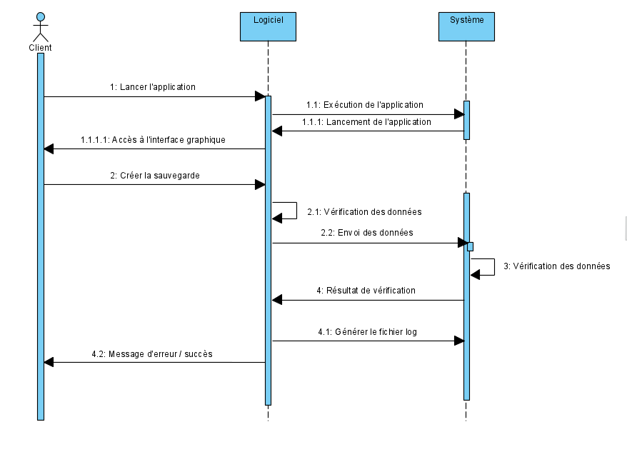Et un second qui seras dédiée à la création de sauvegarde :

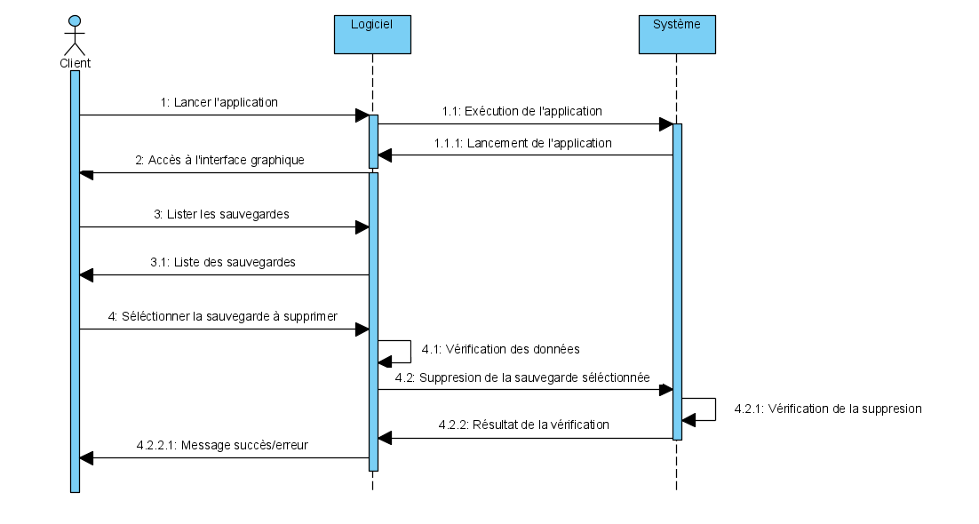Puis un autre qui seras dédier à la suppression de sauvegarde :

Et nos derniers diagrammes de séquence qui montrerons le fonctionnement des paramètres qui seront accessibles à l’utilisateur tel que le cryptage la sélection du logiciel métier et la sélection de la langue.

Pour le cas du cryptage :

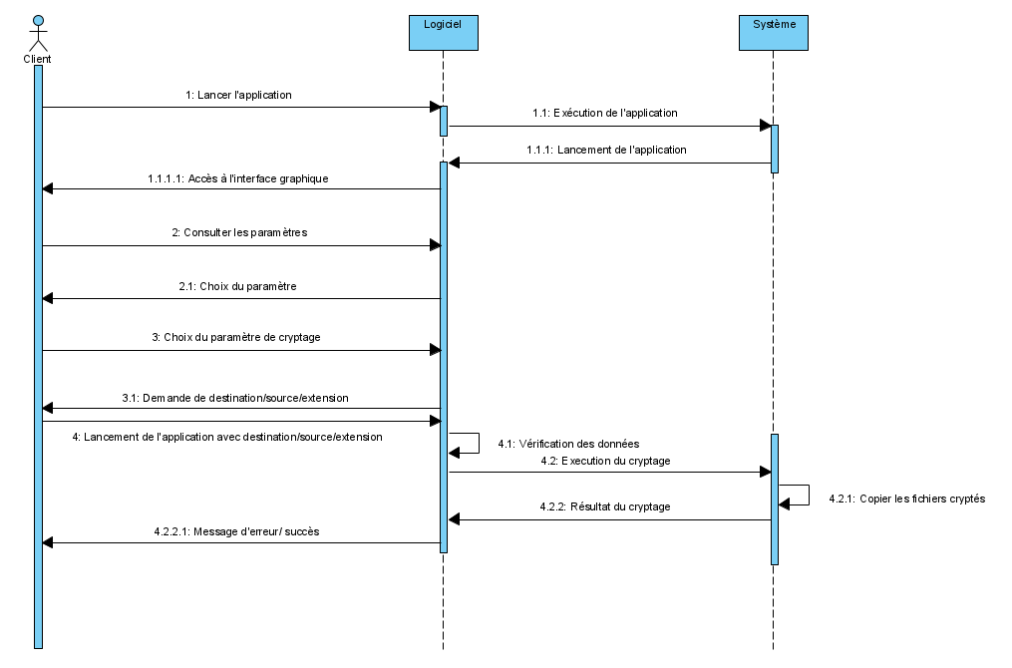

Pour le cas du logiciel métier :

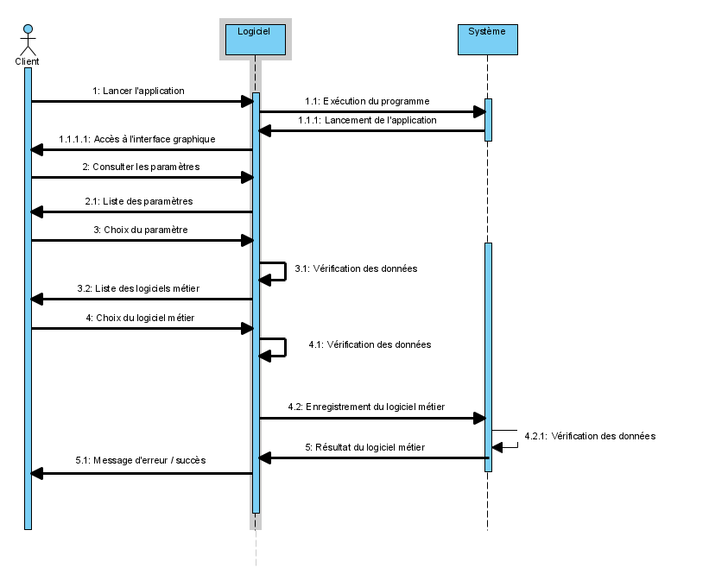

Pour le cas où l’utilisateur voudra changer de langue :

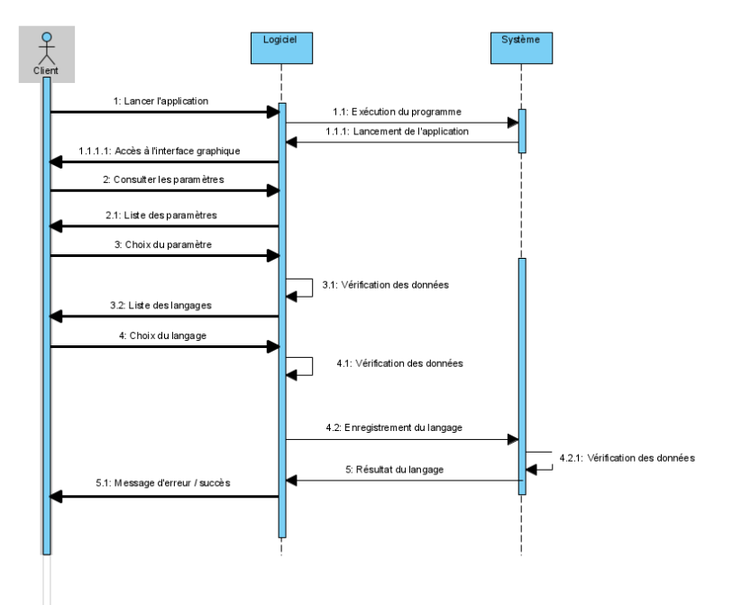

# Diagrammes UML (Optionnels)

Pour avoir une vision plus complète et claire du projet avant d’aborder la programmation nous avons également ajouter certains diagrammes

## Diagramme de cas d’utilisations

Pour donner une vision globale du comportement fonctionnel d'un système [logiciel](https://fr.wikipedia.org/wiki/Logiciel). Ils sont utiles pour des présentations auprès de la direction ou des acteurs d'un projet, mais pour le développement, les [cas d'utilisation](https://fr.wikipedia.org/wiki/Cas_d%27utilisation) sont plus appropriés.

Par rapport à la première version l’utilisateur aura des possibilités en plus par rapport à la V1 comme par exemple « Consulter les paramètres » dans lesquels il pourra ou non Crypter/Choisir un logiciel métier/Choisir une langue

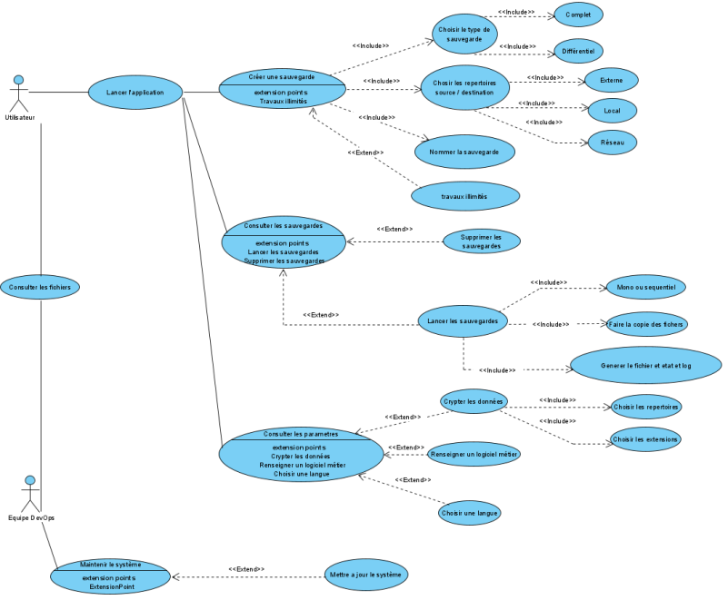Dans notre cas nous aurons :

## Diagramme d’activités

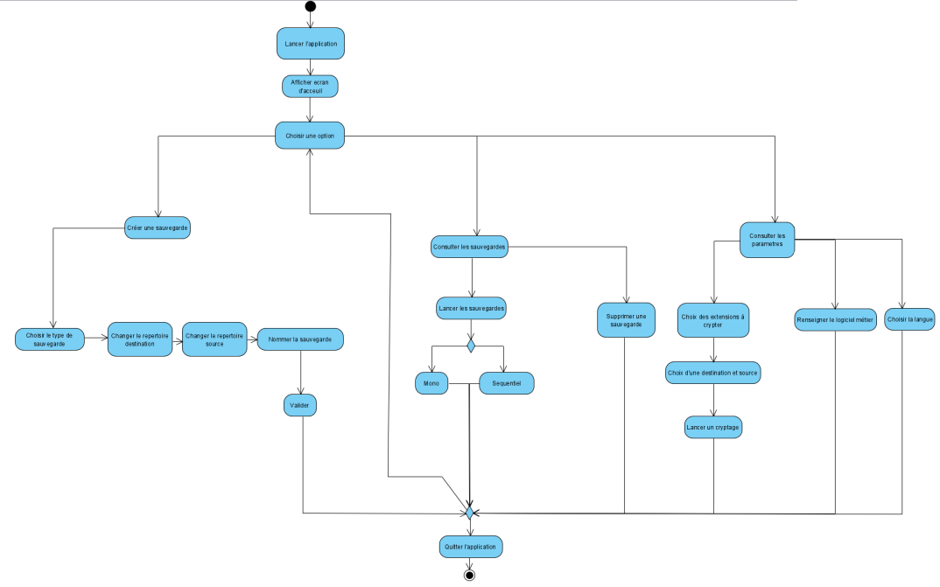Un diagramme d'activités permet de modéliser un processus interactif, global ou partiel pour un système donné (logiciel, système d'information). Il est recommandable pour exprimer une dimension temporelle sur une partie du modèle, à partir de diagrammes de classes ou de cas d'utilisation  
Dans notre cas nous aurons :

Les ajouts principaux sont la manière dont l’utilisateur va pouvoir sélectionner les travaux de sauvegardes qu’il va pouvoir exécuter il va soit les lancer un par uns (Mono) ou alors les lancer les uns a la suite des autres en (sequentiel) puis l’ajout d’une option supplémentaire qui seras la consultation des paramètres dans lesquels l’utilisateur pourras crypter ses données, renseigner le logiciel métier et choisir la langue suite a cela il aura le choix entre choisir une autre option ou alors quitter l’application comme à chaque choix.